1 :(多选)据悉，我国的火星探测计划将于2018年展开。2018年左右我国将进行第一次火星探测，向火星发射轨道探测器和火星巡视器。已知火星的质量约为地球质量的，火星的半径约为地球半径的。下列关于火星探测器的说法中正确的是(　　)

A．发射速度只要大于第一宇宙速度即可

B．发射速度只有达到第三宇宙速度才可以

C．发射速度应大于第二宇宙速度且小于第三宇宙速度

D．火星探测器环绕火星运行的最大速度约为地球的第一宇宙速度的

2:关于地球同步卫星,下列说法中正确的是 (　　)

A.卫星的轨道半径可以不同

B.卫星的速率可以不同

C.卫星的质量可以不同

D.卫星的运行轨道可以不同

3：[多选]有*a*、*b*、*c*、*d*四颗地球卫星：*a*还未发射，在地球赤道上随地球表面一起转动，*b*在地球的近地圆轨道上正常运行，*c*是地球同步卫星，*d*是高空探测卫星。各卫星排列位置如图所示，则下列说法正确的是(　　)

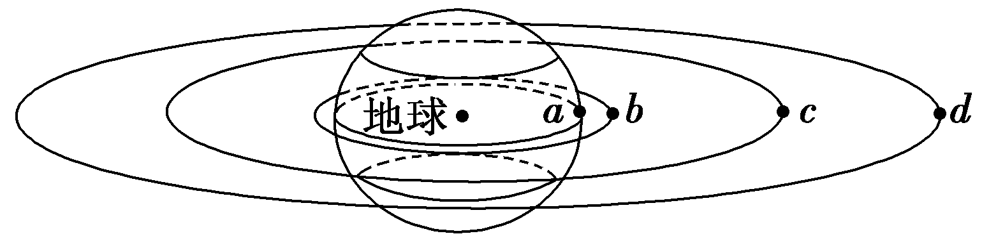

A．向心加速度的大小关系：*ab*＞*ac*＞*ad*＞*aa*，速度大小关系：*va*＞*vb*＞*vc*＞*vd*

B．在相同时间内*b*转过的弧长最长，*a*、*c*转过的弧长对应的角度相等

C．*c*在4小时内转过的圆心角是，*a*在2小时内转过的圆心角是

D．*b*的周期一定小于*d*的周期，*d*的周期一定大于24小时

4：如图，拉格朗日点*L*1位于地球和月球连线上，处在该点的物体在地球和月球引力的共同作用下，可与月球一起以相同的周期绕地球运动。据此，科学家设想在拉格朗日点*L*1建立空间站，使其与月球同周期绕地球运动。以*a*1、*a*2分别表示该空间站和月球向心加速度的大小，*a*3表示地球同步卫星向心加速度的大小。以下判断正确的是(　　)

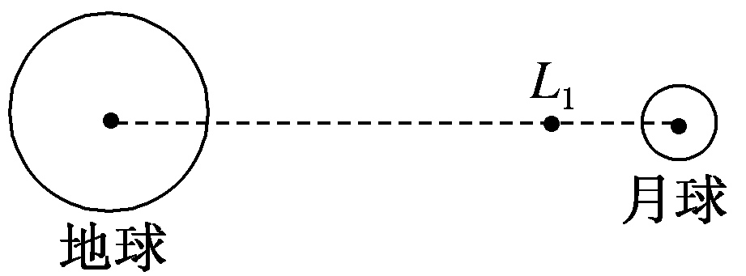

A．*a*2＞*a*3＞*a*1 B．*a*2＞*a*1＞*a*3

C．*a*3＞*a*1＞*a*2 D．*a*3＞*a*2＞*a*1

5：13.2013年6月“神州十号”与“天宫一号”完美“牵手”，成功实现交会对接 $($ 如图 $)$，交会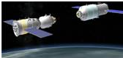对接飞行过程分为远距离导引段、自主控制段、对接段、组合体飞行段和分离撤离段．则下列说法正确的是 $( )$

A. 在远距离导引段，“神州十号”应在距“天宫一号”目标飞行器前下方某处  
B. 在远距离导引段，“神州十号”应在距“天宫一号”目标飞行器后下方某处  
C. 在组合体飞行段，“神州十号”与“天宫一号”绕地球做匀速圆周运动的速度小于 $7.9km/s$ 
D. 分离后，“天宫一号”变轨升高至飞行轨道运行时，其速度比在交会对接轨道时大

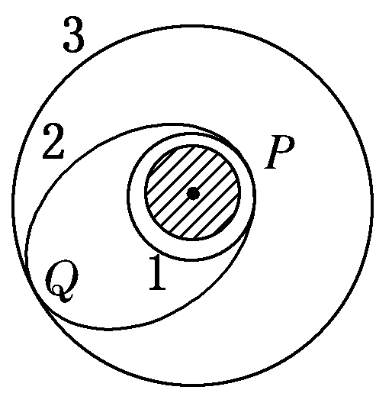6：我国发射了一颗地球资源探测卫星，发射时，先将卫星发射至距离地面50 km的近地圆轨道1上，然后变轨到近地点距离地面50 km、远地点距离地面1 500 km的椭圆轨道2上，最后由轨道2进入半径为7 900 km的圆轨道3，轨道1、2相切于*P*点，轨道2、3相切于*Q*点。忽略空气阻力和卫星质量的变化，则以下说法正确的是(　　)

A．该卫星从轨道1变轨到轨道2需要在*P*处点火加速

B．该卫星在轨道2上稳定运行时，*P*点的速度小于*Q*点的速度

C．该卫星在轨道2上*Q*点的加速度大于在轨道3上*Q*点的加速度

D．该卫星在轨道3的机械能小于在轨道1的机械能

7：[多选]“嫦娥三号”飞行轨道示意图如图所示。假设“嫦娥三号”经过*P*点第一次通过近月制动，使“嫦娥三号”在距离月面高度为100 km的圆轨道Ⅰ上运动，再次经过*P*点时第二次通过近月制动，使“嫦娥三号”在近月点为*Q*，高度为15 km，远月点为*P*，高度为100 km的椭圆轨道Ⅱ上运动，下列说法正确的是(　　)

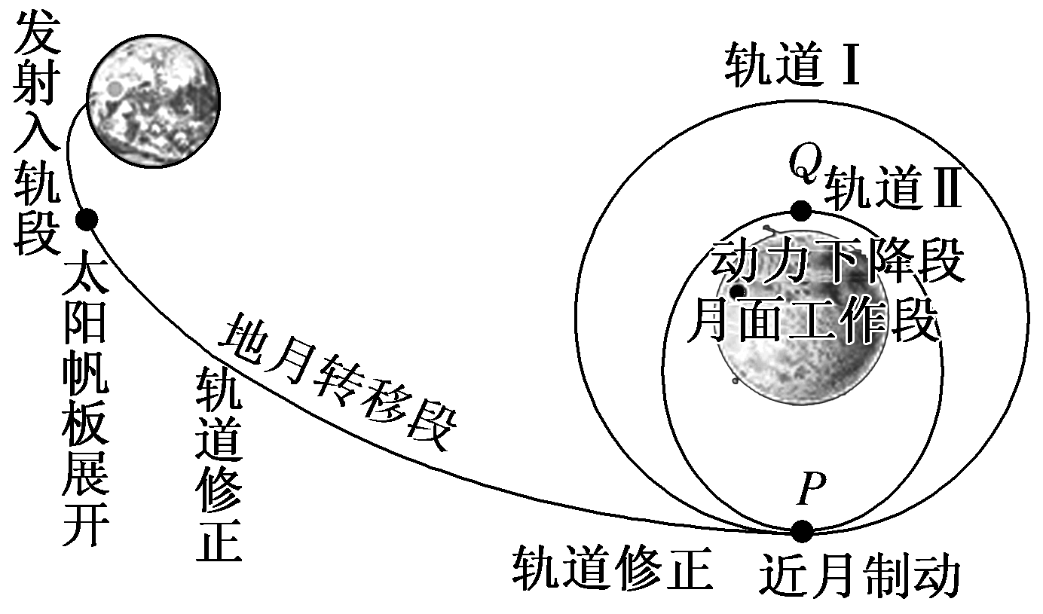

A．“嫦娥三号”在距离月面高度为100 km的圆轨道Ⅰ上运动时速度大小可能变化

B．“嫦娥三号”在距离月面高度为100 km的圆轨道Ⅰ上运动的周期一定大于在椭圆轨道Ⅱ上运动的周期

C．“嫦娥三号”在椭圆轨道Ⅱ上经过*Q*点时的加速度一定大于经过*P*点时的加速度

D．“嫦娥三号”在椭圆轨道Ⅱ上运动经过*P*点时的速率小于在圆轨道Ⅰ经过*P*点时的速率

8：目前,在地球周围有许多人造地球卫星绕着它运转,其中一些卫星的轨道可近似为圆,且轨道半径逐渐变小。若卫星在轨道半径逐渐变小的过程中,只受到地球引力和稀薄气体阻力的作用,则下列判断正确的是 (　　)

A.卫星的动能逐渐减小

B.由于地球引力做正功,引力势能一定减小

C.由于气体阻力做负功,地球引力做正功,机械能保持不变

D.卫星克服气体阻力做的功小于引力势能的减小量

1.解析：选CD　要将火星探测器发射到火星上去，必须脱离地球引力，即发射速度要大于第二宇宙速度，火星探测器仍在太阳系内运转，因此从地球上发射时，发射速度要小于第三宇宙速度，选项A、B错误，C正确；由第一宇宙速度的概念，得*G*＝*m*，得*v*1＝ ，故火星探测器环绕火星运行的最大速度与地球的第一宇宙速度的比值约为＝，选项D正确。

2.选C

3.[解析]　*b*、*c*、*d*三颗卫星绕地球运行，根据万有引力提供向心力有*G*＝*ma*，解得*a*＝，可知*ab*＞*ac*＞*ad*；*a*和*c*同轴转动，角速度相同，根据*a*＝*ω*2*r*，可知*ac*＞*aa*，*b*、*c*、*d*三颗地球卫星绕地球运行，根据万有引力提供向心力，有*G*＝*m*，解得*v*＝ ，可知*vb*＞*vc*＞*vd*；*a*和*c*同轴转动，根据*v*＝*ωr*，可知*va*＜*vc*，故A错误。*b*的线速度最大，所以在相同的时间内转过的弧长最长；*a*和*c*同轴转动，根据*ω*＝，可知相同的时间内*a*、*c*转过的弧长对应的角度相等，故B正确；同步卫星24 h随地球转一周，*c*在4小时内转过的圆心角是×2π＝，*a*在2小时内转过的圆心角是×2π＝，故C错误。根据万有引力提供向心力，有*G*＝*mr*，解得*T*＝ ，*b*的轨道半径小于*d*的轨道半径，可知*b*的周期一定小于*d*的周期；*d*的轨道半径大于同步卫星*c*的轨道半径，*d*的周期一定大于24小时，故D正确。

[答案]　BD

4. 选D

5.【答案】BC【解析】解：*AB*、在远距离引导段根据万有引力提供圆周运动向心力有 $G\frac{mM}{r^{2}}=m\frac{v^{2}}{r}$ 得线速度 $v=\sqrt{\frac{GM}{r}}$，神舟十号如果在天宫一号目标飞行器的前下方，则神舟十号加速抬升轨道时，将飞在天宫一号前面而不能完成交会对接，故*A*错误，*B*正确．  
*C*、根据环绕天体的线速度 $v=\sqrt{\frac{GM}{r}}$ 知，第一宇宙速度是轨道半径 $r=R$ 时的速度，同时也是环绕地球做圆周运动的最大速度，故组合体的速度小于第一宇宙速度 $7.9km/s$，故*C*正确；  
*D*、根据 $v=\sqrt{\frac{GM}{r}}$ 知，轨道抬升时环绕速度*v*将减小，故*D*错误．

6. 选A

7.解析：选BCD　“嫦娥三号”在距离月面高度为100 km的圆轨道Ⅰ上是做匀速圆周运动，速度大小不变，选项A错误；由于圆轨道的轨道半径大于椭圆轨道半长轴，根据开普勒第三定律，“嫦娥三号”在距离月面高度为100 km的圆轨道Ⅰ上运动的周期一定大于在椭圆轨道Ⅱ上运动的周期，选项B正确；由于在*Q*点嫦娥三号距离月面近，所受万有引力大，所以“嫦娥三号”在椭圆轨道Ⅱ上运动经过*Q*点时的加速度一定大于经过*P*点时的加速度，选项C正确；“嫦娥三号”在椭圆轨道Ⅱ上运动经过*P*点时，位于远月点，将做近心运动，有*G*＞*m*，在圆轨道Ⅰ经过*P*点时做匀速圆周运动，有*G*＝*m*，所以“嫦娥三号”在椭圆轨道Ⅱ上运动经过*P*点时的速率一定小于在圆轨道Ⅰ上运动经过*P*点时的速率，选项D正确。

8. 解析：选BD　由于空气阻力做负功，卫星轨道半径变小，由*G*＝*m*可知，卫星线速度增大，地球引力做正功，引力势能一定减小，故动能增大，机械能减小，选项A、C错误，B正确；根据动能定理，卫星动能增大，卫星克服阻力做的功小于地球引力做的正功，而地球引力做的正功等于引力势能的减小，所以卫星克服阻力做的功小于引力势能的减小，选项D正确。